**Nowoczesne apartamenty w górach z basenem**

**Marzy Ci się odpoczynek z dala od hałasu miasta? Apartamenty w górach z basenem będą strzałem w dziesiątkę!**

**Luksusowy wypoczynek w apartamentach w górach z basenem**

Wybierając się na urlop, wielu z nas marzy o połączeniu aktywnego wypoczynku z relaksem w komfortowych warunkach. Idealnym rozwiązaniem są **apartamenty w górach z basenem, które oferują zarówno bliskość natury, jak i udogodnienia na najwyższym poziomie**. To doskonały wybór dla rodzin, par, a także grup przyjaciół, pragnących spędzić czas w pięknym otoczeniu.

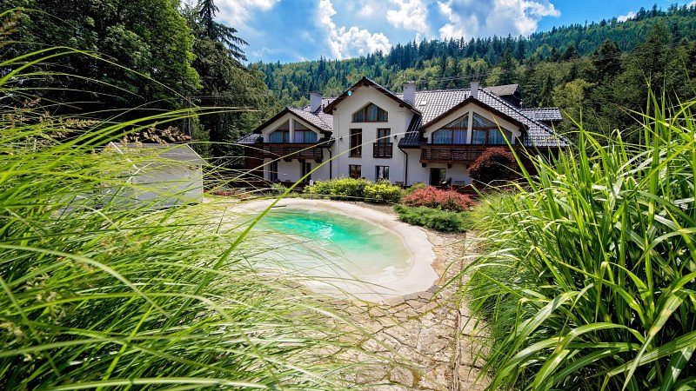

**Komfort i wygoda w apartamentach w górach z basenem**

*Apartamenty w górach z basenem to synonim luksusu i wygody*. Nowoczesne wnętrza, pełne wyposażenie oraz przestronne pokoje zapewniają komfort nawet najbardziej wymagającym gościom. Basen, dostępny na terenie obiektu, to doskonałe miejsce na relaks po dniu pełnym wędrówek czy szusowania na nartach. Ciepła woda i wygodne leżaki sprawiają, że każda chwila spędzona w apartamencie staje się wyjątkowa. Wiele obiektów oferuje również dodatkowe udogodnienia, takie jak sauny, jacuzzi czy strefy spa, co dodatkowo podnosi standard wypoczynku.

**Bliskość natury i atrakcje turystyczne**

Przede wszystkim apartamenty w górach z basenem to nie tylko komfortowe wnętrza, ale również malownicze otoczenie. Bliskość szlaków turystycznych, stoków narciarskich oraz rowerowych tras sprawia, że każdy miłośnik aktywnego wypoczynku znajdzie coś dla siebie. Po dniu pełnym przygód można zrelaksować się w basenie z widokiem na góry, co pozwala na pełne naładowanie baterii przed kolejnymi dniami pełnymi wrażeń. W okolicy często znajdują się również lokalne restauracje, oferujące regionalne specjały, co dodatkowo uatrakcyjnia pobyt.

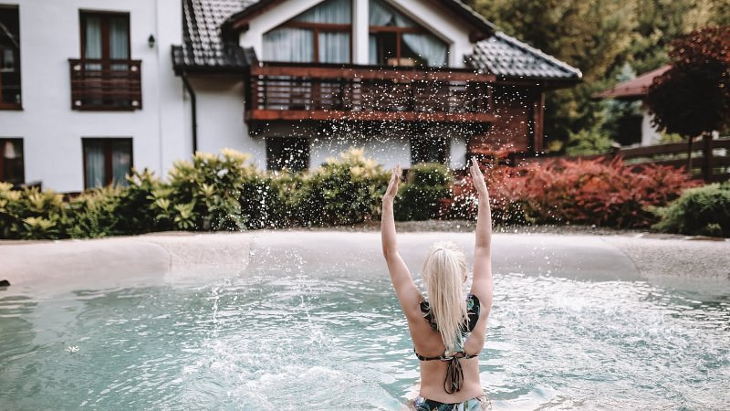

**Zarezerwuj już dziś!**

Jeśli marzysz o niezapomnianym wypoczynku, [apartamenty w górach z basenem](https://www.gorskalegenda.pl/basen-i-sauna/basen) są idealnym wyborem. Połączenie luksusu, komfortu i bliskości natury zapewni niezapomniane chwile relaksu. Sprawdź dostępność i zarezerwuj już dziś, aby cieszyć się wspaniałymi widokami i niezrównanym komfortem w sercu gór.